РАЗРАБОТКА ИС СТРАТЕГИЧЕСКОГО УПРАВЛЕНИЯ ИНФОРМАЦИОННОЙ СЛУЖБОЙ
Артюхина Дарья Дмитриевна, Коренькова Татьяна Николаевна, Суйков Вадим
Оскольский политехнический колледж Старооскольского технологического института им А.А. Угарова (филиал) ФГАОУ ВО "Национальный исследовательский технологический университет "МИСиС", Старый Оскол

Характерное для современной России широкое внедрение информационно-коммуникационных технологий оказывает важное воздействие на все стороны жизни общества. Особый акцент этим процессам придают необходимость поддержания системы экономических показателей промышленных предприятий в актуальном состоянии. Для этого создаются специальные информационные службы[1].
Под ними понимается вся совокупность зафиксированных в соответствующих документах или в других носителях информации, а также системы их кодирования, получения, хранения, изменения, обработки и использования для управления предприятием. В состав информационной службы включаются: системы показателей (экономических, научно-технических и т.д.), справочные данные о сотрудниках, мероприятиях и деятельности предприятия. Информационная служба содержит все те элементы, необходимые для подготовки и преобразования исходных данных в условиях использования средств вычислительной и организационной техники.[2]
Актуальность создания информационной службы состоит в том, чтобы обеспечить пользователей удобной системой внесения, хранения, а также предоставления в удобном виде справочной и рабочей информации предприятия. При помощи данной БД можно осуществлять обращение к справочной информации, работать с ней и генерировать решения по тем или иным вопросам.[3]
Целью данной работы является разработка информационной службы предприятия, а также программы для управления данной информационной службой.
Для достижения цели необходимо выполнить следующий ряд задач:
- Анализ предметной области;
- Определение цели проектирования БД;
- Определение возможных пользователей базы данных;
- Определение запросов и задач системы, которые требуется решать с использованием созданной базы данных;
- Разработка концептуальной модели БД;
- Определение требований к БД;
- Построение реляционной модели и её нормализация;
- Определение требований и выбор СУБД;
- Создание БД с использованием выбранной СУБД;
- Разработка программного продукта для реализации запросов и решения задач;
- Анализ средств защиты информации, и их реализация;
- Оценка БД с точки зрения возможности ее дальнейшего развития.
Данная система выполняет следующий ряд запросов:
- Вывод списка сотрудников с сортировкой по должностям;
- Формирование графического представления ключевых показателей;
- Вывод информации из каталога продукции предприятия на основе введённого параметра.
- Определение количества сотрудников в отделе;
- Запрос о прошедших и запланированных мероприятиях по дате;
- Определение статуса мероприятия;
- Запрос на представление показателей объемов производства, объёмов продаж и финансовых показателей;
- Вывод исторической записи по дате;
Задачи, решаемые предметной областью:
- Хранение данных о сотрудниках предприятия;
- Хранение данных об операторах системы;
- Возможность добавления операторами информации о сотрудниках;
- Регистрация операторов администратором;
- Корректировка вводимых операторами данных, которая производится персоналом ИС;
- Возможность поиска необходимых данных.
Базы данных представляют собой особый тип объектов в сфере информатизации, к которым представляются требования высокого качества.
В ходе прохождения этапов жизненного цикла БД, особую роль играют информационные потребности пользователей различных категорий. Базы данных создаются для того, чтобы удовлетворить эти потребности.
Саму базу данных, при анализе качества, можно рассматривать как два компонента:
- Программные средства СУБД;
- Информация базы данных.
Программные средства системы управления базой данных являются независимыми от предметной области, ее структуры и данных.
Информация базы данных доступна для накопления, структуризации, обработки и дальнейшего использования в рамках рассмотрения конкретной предметной области.
В системах баз данных большее внимание уделяется самим данным, их хранению и обработке. Поэтому к основным эксплуатационным характеристикам базы данных следует отнести:
- Функциональная пригодность информации
- Целостность данных.
- Защищенность данных в БД.
- Эффективность (быстродействие).
- Понятность.
- Простота использования.
- Анализируемость.
- Изменяемость.
- Эффективность использования ресурсов ЭВМ.
- Используемость ресурсов.
Основные сущности данной предметной области:
- Сотрудники;
- Должности;
- Отделы;
- Продукция;
- История;
- Типы мероприятий;
- Мероприятия;
- Ключевые показатели;
- Планирование бюджета.
Главная форма приложения:
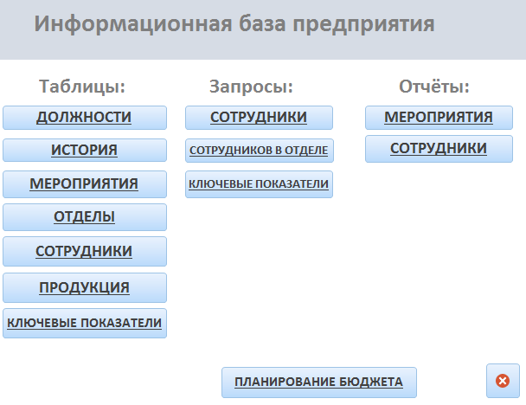
Рисунок 1 – Форма информационной базы предприятия
Заключение. Целью данной курсовой работы была разработка информационной службы предприятия, а также программы для управления данной информационной службой. Для достижения цели были выполнены следующие задачи:
- Произведен анализ предметной области;
- Определена цель проектирования БД;
- Определены возможных пользователей базы данных;
- Определены запросов и задачи системы;
- Разработана концептуальная модель БД;
- Определены требования к БД;
- Построена реляционная модели и её нормализация;
- Определен выбор СУБД;
- Создана БД средствами выбранной СУБД;
- Разработан программный продукт для реализации запросов и решения задач;
- Оценена БД с точки зрения возможности ее дальнейшего развития;
Результатом проведенной работы является информационно-справочная система для предприятия. Разработанная программа имеет эргономичный, интуитивно понятный интерфейс для работы с большим количеством данных. Данная программа обеспечивает пользователей удобной системой, позволяющей автоматизировать анализ текущей ситуации и поиск необходимой информации.
Список используемой литературы
1. http://opds.sut.ru/old/electronic_manuals/sde/t3_1_sde/inf_sl.html
2. http://www.taurion.ru/outlook/3/18
3. http://help.rgsu.net/uchebnik/slujby/

